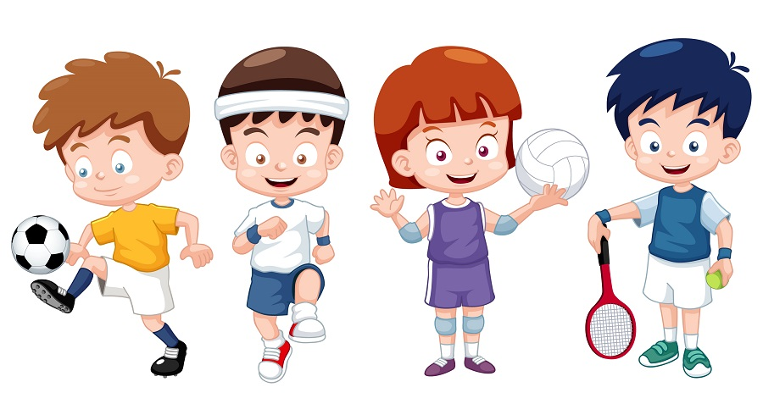
В возрасте 5-7 лет у детей активно развивается опорно-двигательный аппарат, именно в этот период родителям необходимо тщательно следить за своим чадом по нескольким причинам:
- в этом возрасте еще не закончен процесс окостенения, кости достаточно эластичные, а мышцы пока не развиты. В данный период легко получить травму, часто наблюдаются переломы конечностей, любые нагрузки должны быть направлены исключительно на общее физическое развитие;
- родителям необходимо строго следить за осанкой ребенка: как он ходит, сидит за столом, в какой позе рисует или читает книгу. У некоторых специалистов есть мнение, что предрасположенность к сколиозу зарождается именно в возрасте 5-6 лет. Мама или папа редко обращают внимание на данную проблему у дошкольников, обычно бить тревогу начинают в младшем школьном возрасте;
- в «период вытягивания» детей нужно следить за их правильным питанием, чтобы в рационе ребенка присутствовали белки животного и растительного происхождения, витамины и минералы, необходимые для правильного развития опорно-двигательного аппарата.
По мнению специалистов, каждый родитель должен создать для своего ребенка те условия, при которых малыш будет правильно и активно развиваться. Существует ряд простых мероприятий:
Проведение закаливающих мероприятий.
Движение — здоровье. Необходимо построить такой режим дня, чтобы 50% всего времени ребенок находился в движении, это могут быть прогулки на свежем воздухе, активные игры, движение ребенка с различным спортивным инвентарем (скакалка, мяч).
Родителям нужно обязательно следить за физическим развитием своих детей 5-7 лет, для этого не требуются какие-либо специальные упражнения, достаточно прибегнуть к следующим мероприятиям:
Ходьба. Помимо ежедневных прогулок на свежем воздухе, необходимо, чтобы ребенок выполнял различные упражнения: ходьба в разных направлениях (боком, через препятствия, змейкой), ходьба на пяточках, на носочках, приставными шагами.
Бег. Бег с препятствиями, в различном темпе и направлениях, игры в догонялки.
Прыжки. Прыжки на одной ноги и на обеих. Можно высоко подвесить предмет, и попросить ребенка до него допрыгнуть.
Нужно помнить, помимо спортивно-оздоровительного воспитания родителям необходимо заниматься развитием мелкой моторики рук, ведь через год-два начнется школьный период.
Упражнения по развитию мелкой моторики
Учителя начальных классов отмечают, что у многих детей наблюдаются большие трудности при освоении письма. Ведь подготовка к школьному периоду должна начинаться как минимум за год до школы. Родителям нужно помнить, что развитие моторики рук влияет на правильную и четкую речь, зрительное восприятие, воображение, глазомер.
Каждому родителю необходимо внимательно относится к физическому и умственному развитию своего ребенка, ведь дошкольный возраст является важным период в жизни любого малыша.

